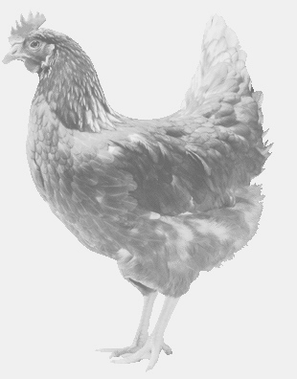
SVOBODA – Lučice
drůbežárna Vadín, www.drubezsvoboda.cz 569489358, 777989857
NOSNÉ KUŘICE
barva červená a černá
Stáří: 14 týdnů
Cena: 245,- Kč/kus
Středa 6. srpna 2025
8.20 hod. – Jestřabí Lhota
u kulturního domu
Možno objednat: 569489358
svoboda.lucice@seznam.cz

